**KURUMSAL EĞİTİM YÖNETİMİ ve PLANLAMA SİSTEMİ (KEYPS)**

**GİRİŞ ŞEMASI**

1. Lokman Hekim Üniversitesi web sayfasındaki Hızlı Erişim butonuna tıklayınız.

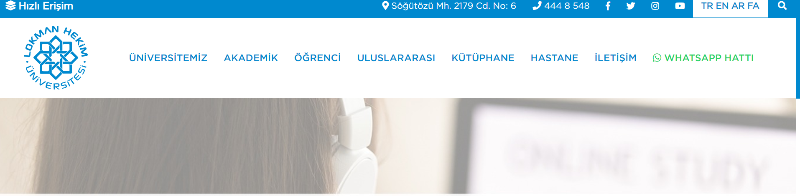

2

1. “Öğrenci Girişi” menüsünde yer alan “KEYPS : <https://turkkeyps.org/system/login>**” linkini açınız.**

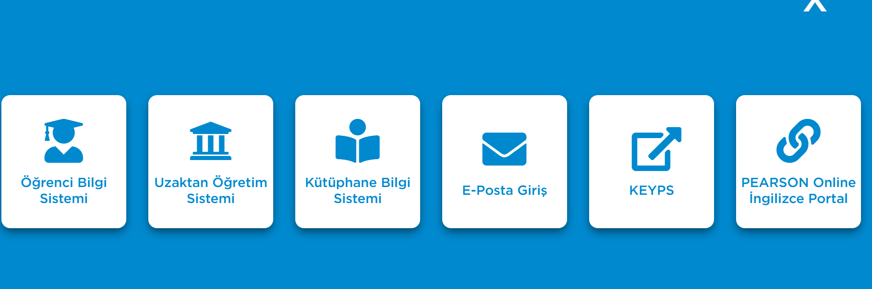

1. 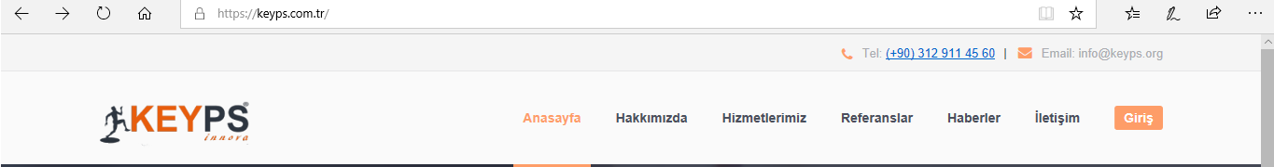KEYPS sistemi web sayfasındaki “Giriş” butonuna tıklayınız.

2

l

1. KEYPS giriş menüsünde yer alan “Şifremi Unuttum” sekmesini tıklayarak, kişisel şifrenizi lhü mail adresinize gelecek yönlendirme ile belirleyiniz. Bu işlemin ardından “Kullanıcı Adı” bölümüne öğrenci numaranızı, “Şifre” bölümüne belirlediğiniz şifreyi yazınız ve sisteme giriş yapınız.

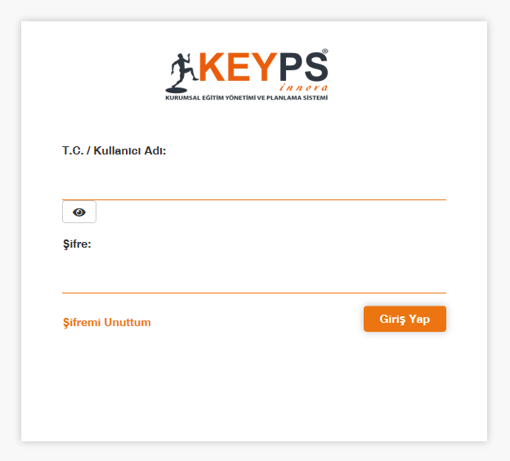

1. KEYPS programında yer alan menüler altında yapmak istediğiniz işlemleri “Öğrenci Kullanım Kılavuzu” nu takip ederek gerçekleştiriniz.

2

Öğrenci Kullanım Kılavuzu için tıklayın.